План тематической недели здорового и безопасного образа жизни
"ЖИТЬ ЗДОРОВО!"
День недели |  | Дата проведения | Мероприятие | Место проведения | Ответственный
Понедельник |  | 28.11 | Старт неделе Здоровья.  Линейка. | Рекреация начальной школы,  2 этаж | Заместитель директора по УВР  Власова В.И.
Вторник |  | 29.11 | Игровые переменки.  Открытые уроки. | Рекреация начальной школы,2 этаж  2 урок-каб.2.20  3 урок-каб.2.20 | Учителя начальной школы  Сигова Н.Н.  Полетаева Е.В.
Среда |  | 30.11 | Конкурс кроссвордов на тему: «Спорт в нашей жизни». | Каб.2.20 | Сигова Н.Н.  Жюри: Крылова Д.И.  Бахтеева А.Ф.  Уваров А.В.
Четверг |  | 01.12 | Конкурс семейных презентаций «Мы- за здоровый образ жизни!»  Условия проведения: в подготовке презентации принимают участие семьи с 1 по 4 классы. Презентация может быть представлена как в художественном, так и в электронном виде.  Критерии оценки:  -использование выразительных средств (музыка, художественное оформление и т.д.)  -подбор материала | Каб. 2.20 | Сигова Н.Н.  Жюри: Крылова Д.И.  Бахтеева А.Ф.  Уваров А.В.
Пятница |  | 02.12 | «Витамины я люблю - быть здоровым я хочу».  Встреча с «Витамином», который рассказывает о значении питания в жизни человека | Каб. 2.20 | Сигова Н.Н.  Уч-ся 1 класса «А»
Суббота  . | 03.12 |  | «Я выбираю спорт !!!»:  1. «Мы — будущие олимпийцы» 2 класс  2. «Книга школьных спортивных рекордов» 3 класс  3. «Гонка за лидером», «Веселые старты» 1,4 классы | Спортзал | Кривошеева С. И.  (пятница,суббота)  Сапова Н.Н.(суббота)
Понедельник | 05.12 |  | Итоговая линейка: подведение итогов, награждение. | Рекреация начальной школы,  2 этаж | Заместитель директора по УВР  Власова В.И.

Отчет о проведении тематической Недели здорового и безопасного образа жизни «Жить здорово!»

Неделя проводилась под девизом «Мы-за здоровый образ жизни».
Решались следующие задачи:
1. Приобщить детей и их родителей к здоровому образу жизни.
2. Развивать креативность, творческую активность детей.
3.Прививать интерес к спорту, туризму, физическим упражнениям.
4. Воспитывать у детей потребность быть здоровыми, не бояться лечиться.

С 28 ноября по 03 декабря в начальной школе была объявлена Неделя здоровья.Ответственные: Сигова Надежда Николаевна и уч-ся 1 класса «А».
18 ноября был составлен и утвержден план мероприятии на неделю. Школа работала по плану, каждый день проходил по конкретному девизу.
Все классы приняли активное участие в неделе. Особо хочется отметить работу учителя Саповой Нины Николаевны,Сиговой Надежды Николаевны,Кривошеевой Светланы Ивановны,Полетаевой Елены Владимировны. Были приглашены родители.
План недели, кроссворды и итоги конкурсов были размещены на стенде первого этажа в рубрике «Воспитательное пространство».
В понедельник-стартовая линейка. На классных часах состоялся важный разговор о здоровье человека, о необходимости вести здоровый образ жизни, о последствиях небрежного отношения к своему здоровью.
Погодные условия не позволили провести зарядку на свежем воздухе, но конкурс утренней зарядки прошел весело и задорно. Каждая группа старалась дружно выполнять все упражнения, а воспитатели постарались подготовить интересные комплексы.
Видео-игру о вкусной и здоровой пище провела с учащимися 1-ых классов Сигова Н.Н. В ходе игры воспитанники получили информацию о правилах составления меню, еще раз убедились, как важно для здоровья правильно питаться. Отвечая на вопросы викторины о пище полезной и красивой, задумались над собственными предпочтениями в еде. Разговор вызвал живой интерес, дети задавали много вопросов и все вместе искали на них ответы.
Тематические уроки в начальных классах формировали положительное отношение малышей к здоровому и безопасному образу жизни, расширяли их социальные навыки. Динамическую паузу в 1 классе учитель Сигова Н.Н. провела в форме ролевой игры «Поликлиника». Ученики примерили на себя роли врачей, медсестер, пациентов. Наблюдатели легко могли выделить тех, кто часто болеет и посещает поликлинику. Дети свободно составляли диалоги, использовали специфические врачебные термины: рецепт, больной, процедура. Игра увлекла учащихся, и они не хотели ее прекращать, даже когда пришло время урока. Урок развития речи в 4 классе по теме «Витамины я люблю - быть здоровым я хочу» учитель Полетаева Е.В. построила в форме коллективного творческого дела. После знакомства с группами витаминов, их влиянием на здоровье человека, выбора овощей и фруктов, содержащих витамины разных групп, учащиеся все вместе нарисовали плакат «Витамины роста». В паузах ребята выполняли различные упражнения, помогающие держать осанку и расти стройными.
Среда-конкурс кроссводов.Участие принимали с 1по 4 классы.Дети вместе с учителями отгадывали красочные кроссворды.

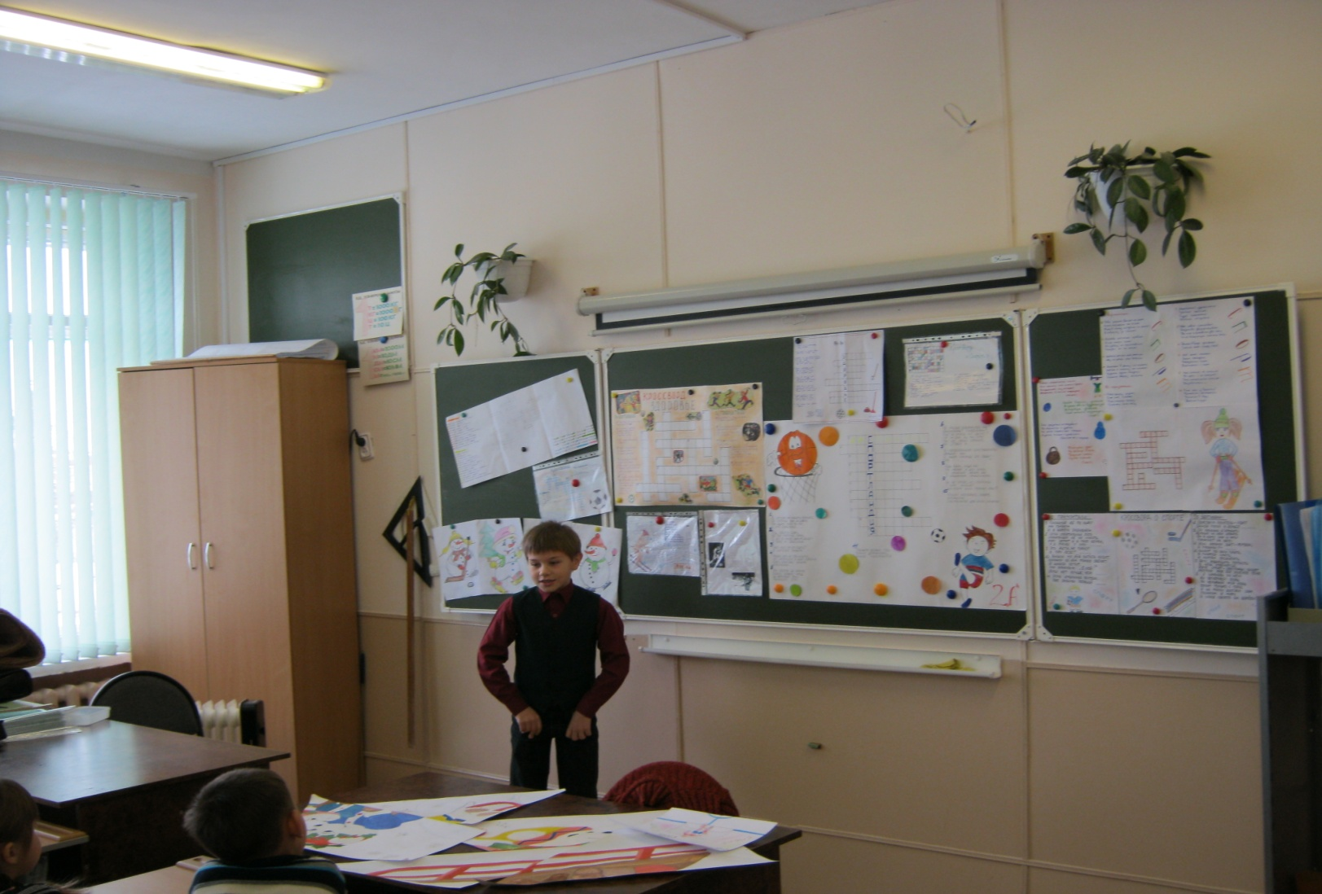

Четверг – конкурс-защита семейных презентаций.
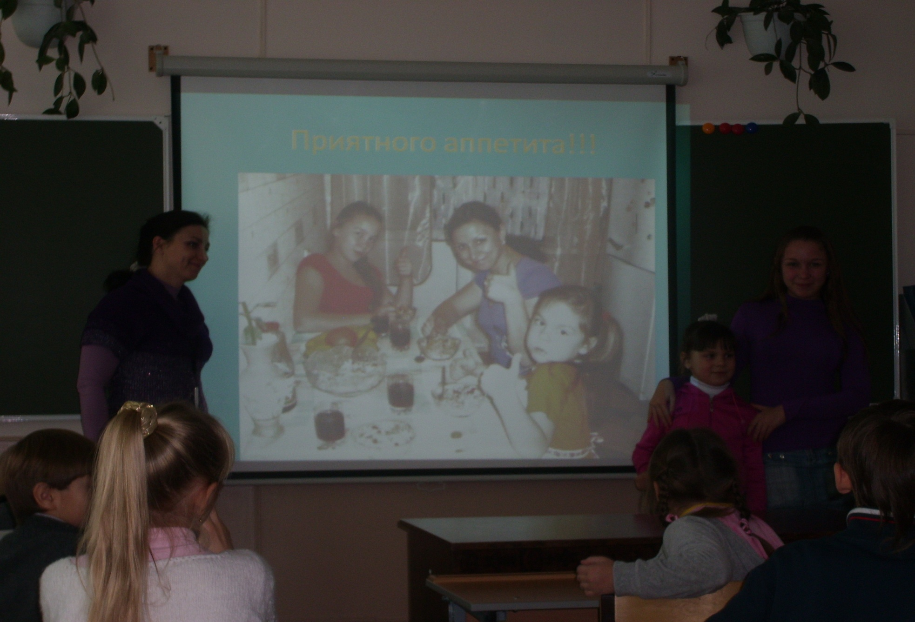
Веселые старты для учащихся 1 классов и Олимпийские состязания для учащихся 3 классов прошли на высокой эмоциональной волне. Спортивные эстафеты одно из самых любимых занятий воспитанников школы. Участвуя в соревновании, ребята получают возможность проявить себя, почувствовать командный дух, получить радость от победы, пережить горесть поражения. Учитель физической культуры Кривошеева С.И. и учитель начальных классов Сапова Н.Н. подобрали для ребят интересные конкурсные задания, которые соответствовали возрастным возможностям учащихся, позволяли им добиваться успеха и проявлять свою спортивную сноровку. И младшие школьники азартно выполняли все задания, поддерживали друг друга, переживали в случае неудачи. По итогам соревнований победители награждались.

